Kính thưa quí bạn
Hôm nay xin gởi các bạn hai chuyện:
1. Một con vịt về bà Thủ Tướng Úc
2. Một tin quá mới chưa biết phải vịt không
HCD (6-Jan-2015)
1. Chuyện bà Thủ Tướng Úc
Nhận được email chuyện xưa nầy lập lại hoài hoài mấy ngày nay, lại tô xanh đó ti1`m vàng tùm lum
Tiếc rằng nó lại là con vịt cồ của "Tây" mà phe ta "ung ý" nên lập lại hoài. đó là con vịt khen nữ Thủ Tướng Úc tuyệt vời.
From: thu nguyen <tnguyen338@gmail.com>
Date: January 5, 2015 at 1:58:00 PM CST
To: ...>
Subject: Fwd: [YNDvnFL] Fwd: NỮ THỦ TƯỚNG ÚC TUYỆT VỜI....
Subject: NỮ THỦ TƯỚNG ÚC TUYỆT VỜI....
MỘT PHÁT NGÔN CHÍNH-XÁC VỚI BẤT CỨ QUỐC-GIA NÀO.
'If you aren't happy here then LEAVE. We didn't force you to come here. You asked to be here. So accept the country YOU accepted.'
Juia Gillard - Australia Prime Minister
( Nữ thủ tướng Úc )
‘Nếu bạn không cảm thấy hạnh phúc ở đây thì RỜI NGAY. Chúng tôi không buộc bạn phải đến đây. Bạn xin phép đến ngụ nơi đây. Vì vậy, hãy chấp nhận quốc gia mà BẠN chấp nhận đến.
﻿
Xin phổ biến rộng rãi ....
She Did It A gain!!!
Bà nói lại lần nữa!!!
Australia says NO -- Second Time she has done this!
Úc nói KHÔNG – Đây lần thứ hai Bà nói điều này!
She sure isn't backing down on her hard line stance and one has to appreciate her belief in the rights of her native countrymen.
Bà chắc chắn là không lung lay trên lập trường cứng rắn của Bà và là người phải tự biết đánh giá cao niềm tin của chính Bà trong quyền lợi của người bản xứ của Bà.
A breath of fresh air to see someone lead. Australian Prime Minister does it again!!
Một luồng không khí trong lành cho thấy người dẫn đầu nào đó. Thủ tướng Australia lập lại lần nữa!
The whole world needs a leader like this! B
Cả thế giới cần một nhà lãnh đạo như Bà!
Prime Minister Julia Gillard - Australia
Thủ tướng Julia Gillard – Úc
Muslims who want to live under Islamic Sharia law were told on Wednesday to get out of Australia , as the government targeted radicals in a bid to head off potential terror attacks.
Những người Hồi giáo muốn sống theo quy định của pháp luật Sharia của Hồi giáo đã được cho biết vào hôm thứ Tư rời khỏi nước Úc, chính phủ nhắm mục tiêu các gốc tự do trong nỗ lực để đứng đầu với tiềm năng tấn công khủng bố.
Separately, Gillard angered some Australian Muslims on Wednesday by saying she supported spy agencies monitoring the nation's mosques. Quote: 'IMMIGRANTS, NOT AUSTRALIANS, MUST ADAPT... Take It Or Leave It. I am tired of this nation worrying about whether we are offending some individual or their culture. Since the terrorist attacks on Bali , we have experienced a surge in patriotism by the majority of Australians.'
Cá biệt, Gillard tức giận với một số người Hồi giáo Úc nói hôm thứ Tư rằng Bà ủng hộ các cơ quan gián điệp theo dõi nhà thờ Hồi giáo của Quốc Gia. Trích dẫn: “Người nhập cư, không phải người Úc, phải NHẬP TỤC ... Chịu thì ở Hay Rời khỏi nơi đây. Tôi quá mệt mỏi về vấn đề quốc gia của chúng ta mãi lo lắng về việc liệu chúng ta có đụng chạm một số cá nhân hoặc văn hóa của họ. Kể từ khi khủng bố tấn công Bali, chúng tôi đã có rút tỉa kinh nghiệm về sự biến đổi trong tinh thần yêu nước của phần lớn người Úc. "
'This culture has been developed over two centuries of struggles, trials and victories by millions of men and women who have sought freedom.'
'Văn hóacủa quốc gia này đã được phát triển qua hai thế kỷ với những cuộc đấu tranh, thử thách và chiến thắng của hàng triệu nam giới và nữ giới đã tìm thấy tự do.'
'We speak mainly ENGLISH, not Spanish, Lebanese, Arabic, Chinese, Japanese, Russian, or any other language. Therefore, if you wish to become part of our society, learn the language!'
'Chúng tôi dùng ngôn ngữ chính là Tiếng Anh, không là tiếng Tây Ban Nha, Lebanon, Ả Rập, Trung Quốc, Nhật Bản, Nga, hoặc bất kỳ ngôn ngữ khác. Do đó, nếu bạn muốn trở thành một phần của xã hội chúng tôi, hãy tìm học ngôn ngữ ấy!’
'Most Australians believe in God. This is not some Christian, right wing, political push, but a fact, because Christian men and women, on Christian principles, founded this nation, and this is clearly documented. It is certainly appropriate to display it on the walls of our schools. If God offends you, then I suggest you consider another part of the world as your new home, because God is part of our culture.'
‘Hầu hết người Úc tin tưởng vào Thượng Đế. Đây không phải là một số Kitô Giáo, thiên hữu, ảnh hưởng chính trị, nhưng mà là một thực tế, bởi vì nam giới và nữ giới Kitô giáo, trên nguyên tắc của Kitô giáo, thành lập quốc gia này, và điều này có tài liệu dẫn chứng rõ ràng. Vì thế cho nên chắc chắn rất là thích hợp để hiển thị những điều đó trên các bức tường trong trường học của chúng tôi. Nếu Thượng Đế là điều xúc phạm bạn, thì tôi đề nghị bạn hãy tìm một nơi nào trên thế giới xây dựng ngôi nhà mới của bạn, bởi vì Thượng Đế là một phần trong nền văn hóa của chúng tôi.’
'We will accept your beliefs, and will not question why. All we ask is that you accept ours, and live in harmony and peaceful enjoyment with us.'
"Chúng tôi sẽ chấp nhận niềm tin của bạn, và sẽ không đặt câu hỏi tại sao. Điều chúng tôi yêu cầu là bạn phải chấp nhận niềm tin của chúng tôi, và sống trong sự hòa hợp và yên ổn với chúng tôi.”
'This is OUR COUNTRY, OUR LAND, and OUR LIFESTYLE, and we will allow you every opportunity to enjoy all this. But once you are done complaining, whining, and griping about Our Flag, Our Pledge, Our Christian beliefs, or Our Way of Life, I highly encourage you take advantage of one other great Australian freedom, 'THE RIGHT TO LEAVE'.'
"Đây là QUỐC GI A CỦ A CHÚNG TÔI, ĐẤT CỦ A CHÚNG TÔI, và LỐI SỐNG CỦ A CHÚNG TÔI, và chúng tôi sẽ cho phép bạn có mọi cơ hội để tận hưởng tất cả những điều này. Nhưng một khi bạn đã xong phàn nàn, than vãn, và tham lam về Quốc Kỳ Của Chúng Tôi, Cam Kết Của Chúng Tôi, Niềm Tin Kitô Giáo Của Chúng Tôi, hoặc Lối Sống Của Chúng Tôi, tôi khuyên bạn nên tận dụng tối đa lợi thế của quyền tự do cao cả khác của Người Úc, “QUYỀN RỜI KHỎI NƠI ĐÂY".
'If you aren't happy here then LEAVE. We didn't force you to come here. You asked to be here. So accept the country YOU accepted.'
‘Nếu bạn không cảm thấy hạnh phúc ở đây thì RỜI NGAY. Chúng tôi không buộc bạn phải đến đây. Bạn xin phép đến ngụ nơi đây. Vì vậy, hãy chấp nhận quốc gia mà BẠN chấp nhận đến'
NOTE: IF we circulate this amongst ourselves in Canada & USA , WE will find the courage to start speaking and voicing the same truths.
LƯU Ý: NẾU chúng ta chuyển cho nhau tại Canada và Hoa Kỳ, CHÚNG TAsẽ thấy sự can đảm bắt đầu nói và bày tỏ sự thật tương tự.
If you agree please SEND THIS ON and ON, to as many people as you know...
Nếu bạn đồng ý, xin vui lòng GỞI THƯ NÀY ĐẾN và ĐẾN, thật nhiều người mà bạn biết …
HCD: Tô xanh đỏ thấy ghê (tôi để nguyên các bạn đọc tối mắt cho vui). Hể là loài vịt thì bao giờ cũng có câu cuối cùng là kêu gọi forward tới càng nhiều càng tốt.
Mèn ơi đây là con vịt thành tinh (sống quá lâu) phe ta giờ đây vẫn còn dựng dậy:
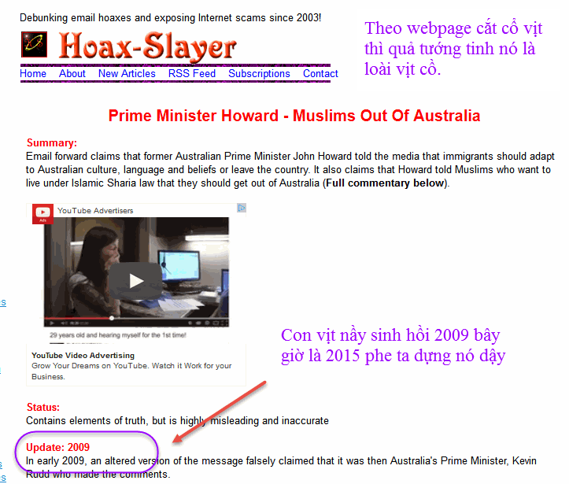
Còn theo Snopes thì nó cũng là vịt
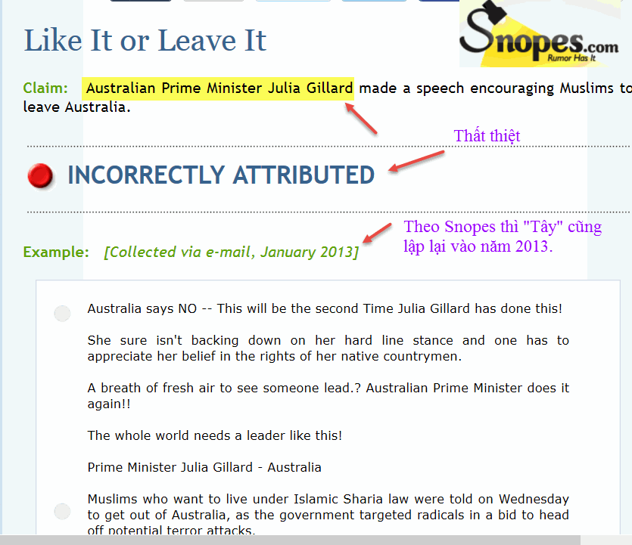
2. Câu chuyện khá lạ mới tin
Và đây là một tin chính trị khác, không biết thật không vì chưa thấy hãng thông tấn lớn xác nhận
